

Curso Licenciatura em Engenharia Informática e Multimédia (LEIM)

Semestre Inverno 2022/2023

Sistemas de Base de Dados

Trabalho Prático 1

Engenheiro: Diogo Remédios

Aluno: 39275, Ana Oliveira, a39275@alunos.isel.pt

Data de Entrega: 12 de novembro de 2022

Índice

1. Conceção 3

1.1 Modelo Entidade Associação 4

1.2 Modelo Relacional 5

1.3 Restrições de Integridade Aplicacional 7

2. Concretização 8

2.1 Criação do modelo físico 8

2.2 População com dados de teste 8

2.3 Eliminação do modelo físico 8

# Conceção

O sistema de informação a implementar é principalmente dedicado a gerir reservas em restaurantes distribuídos por áreas geográficas identificadas pelo seu código postal.

Os restaurantes são identificados por um número de sequência no contexto da área geográfica onde estão localizados e têm ainda como atributos a morada, endereço de correio eletrónico, número de telefone e horário de funcionamento. Para efeitos ilustrativos, cada restaurante tem um conjunto de recursos multimédia associados, por exemplo fotografias ou vídeos.

Sobre os clientes e funcionários deve ser mantido registo sobre o seu nome próprio, apelido, idade e número de identificação fiscal. Adicionalmente, sobre os clientes, são mantidos dados relativos a distrito, concelho e freguesia de morada, data da última visita e pratos preferidos.

Um cliente faz uma reserva para um grupo (uma ou mais pessoas) indicando a data e hora e a preferência quanto ao tipo de lugares com determinadas características, por exemplo: fumador, vista ou acessibilidade. A reserva pode ter associada uma lista de itens previamente selecionados a partir da ementa em vigor na data e hora da reserva. A ementa, em vigor num determinado intervalo de tempo, agrupa um conjunto de itens (ex: pratos, bebidas, sobremesas ou entradas). Cada item é identificado por um número único, tem uma designação, uma descrição, uma imagem ilustrativa e um preço configurável, ou seja, por exemplo, o preço na ementa do almoço pode ser diferente do preço na ementa do jantar.

Um funcionário aceita as reservas, atribuindo a cada reserva a sua mesa em conformidade com as preferências indicadas pelo cliente.

## Modelo Entidade Associação

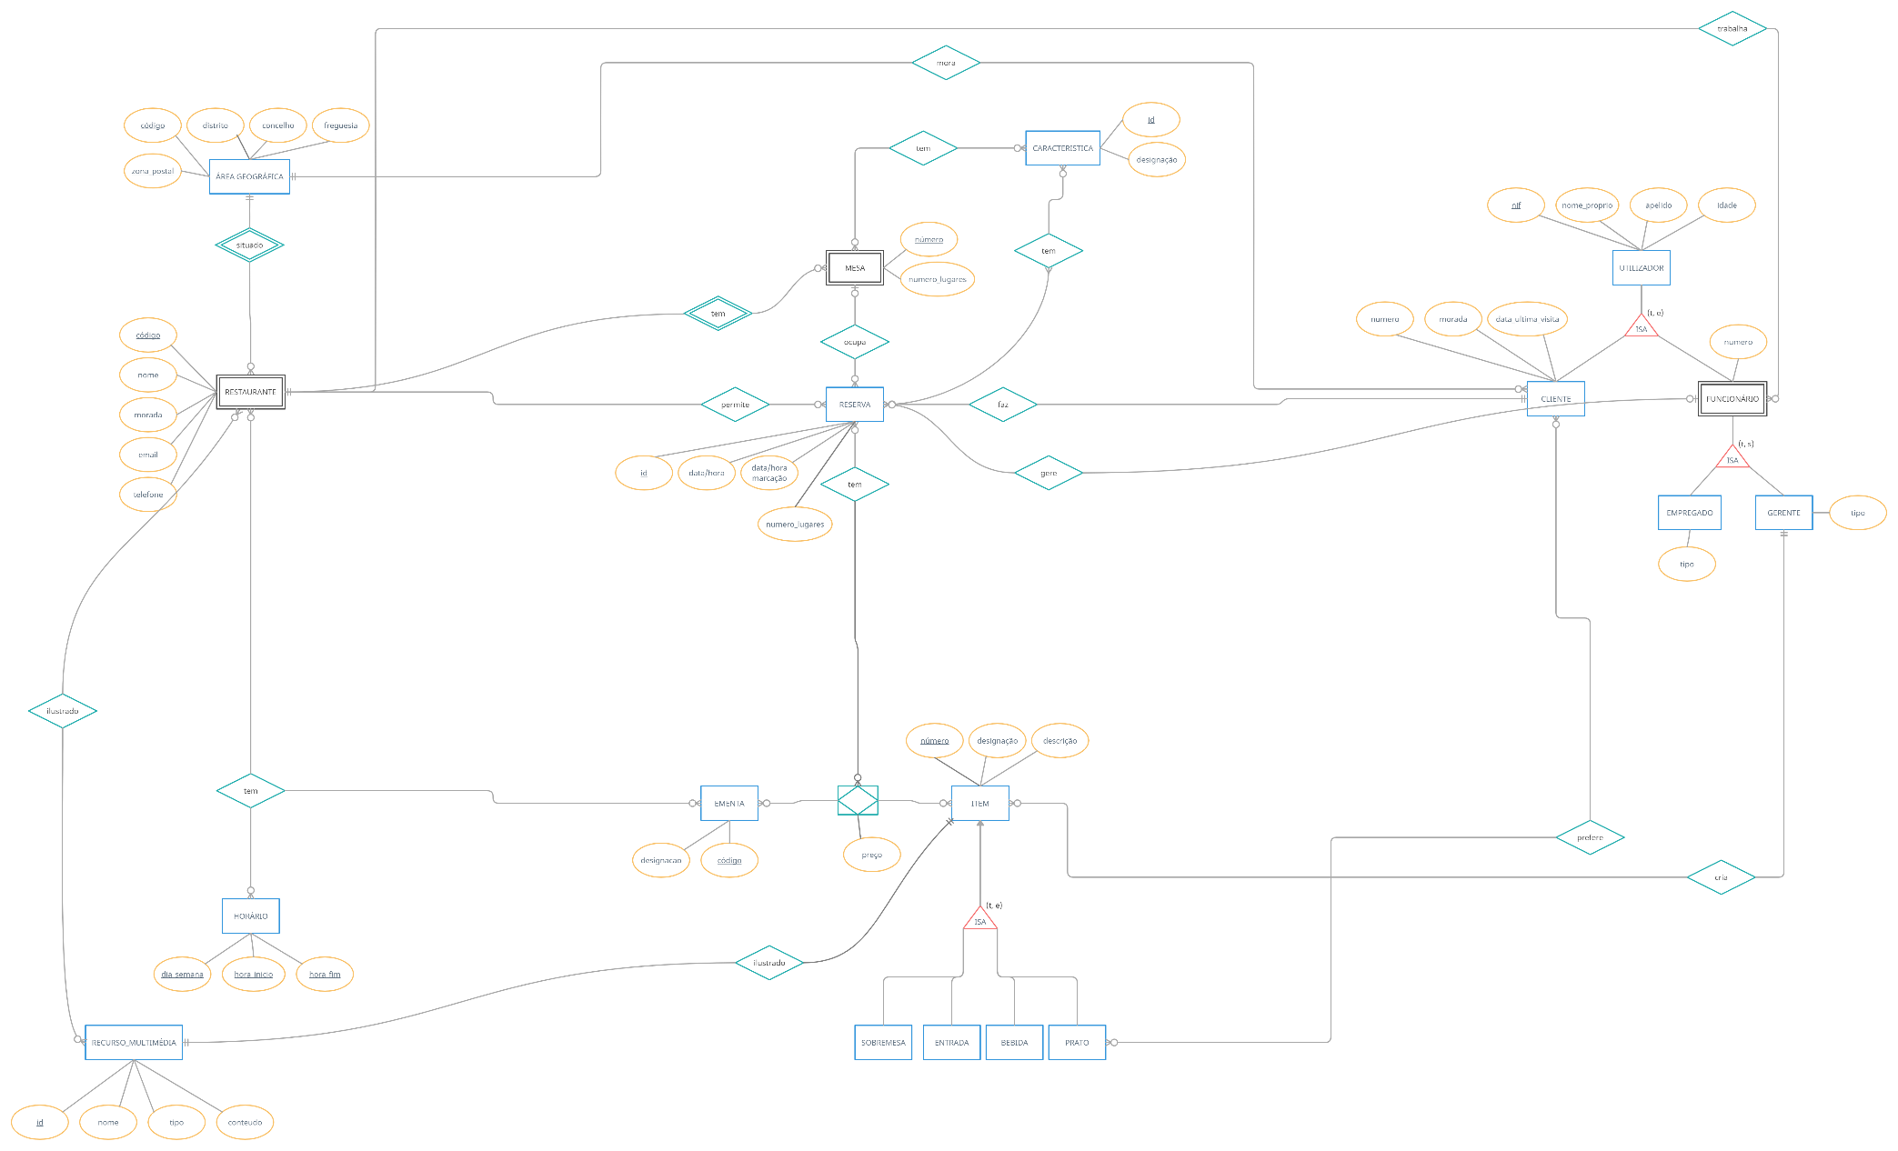

Figura - Modelo Entidade Associação

## Modelo Relacional

AREA_GEOGRAFICA (codigo, zona_postal, distrito, concelho, freguesia)

Chaves candidatas = {(codigo, zona_postal)}

RESTAURANTE (codigo, area_geografica, nome, morada, email, telefone)

Chaves candidatas = {(codigo)}

Chaves estrangeiras = {(area_geografica 🡪 AREA_GEOGRAFICA.codigo)}

MESA (numero, codigo_restaurante, area_restaurante, numero_lugares)

Chaves candidatas = {(numero, codigo_restaurante, area_restaurante)}

Chaves estrangeiras = {(codigo_restaurante 🡪 RESTAURANTE.codigo, area_geografica 🡪 RESTAURANTE.area_geografica)}

CARACTERISTICA (id, designacao)

Chaves candidatas = {(id)}

RECURSO_MULTIMEDIA (id, nome, tipo, conteudo)

Chaves candidatas = {(id)}

RECURSOS_RESTAURANTE (codigo_restaurante, area_restaurante, id_recurso)

Chaves candidatas = {(codigo_restaurante, area_restaurante, id_recurso)}

Chaves estrangeiras = {(codigo_restaurante 🡪 RESTAURANTE.codigo, área_restaurante 🡪 RESTAURANTE.area_geografica)}

HORARIO (dia_semana, hora_inicio, hora_fim)

Chaves candidatas = {(dia_semana, hora_inicio, hora_fim)}

EMENTA (codigo, designacao)

Chaves candidatas = {(codigo)}

UTILIZADOR (nif, nome_proprio, apelido, idade)

Chaves candidatas = {(nif)}

CLIENTE (numero, nif, morada, codigo_area_geografica, data_ultima_visita)

Chaves candidatas = {(numero)} e {(nif)}

Chaves estrangeiras = {(nif 🡪 UTILIZADOR.nif; codigo_area_geografica 🡪 AREA_GEOGRAFICA.codigo)}

FUNCIONARIO (numero, nif, tipo, codigo_restaurante)

Chaves candidatas = {(numero, tipo, codigo_restaurante)}

Chaves estrangeiras = {(numero 🡪 UTILIZADOR.nif, codigo_restaurante 🡪 RESTAURANTE.codigo)}

ITEM (numero, designacao, descrição, tipo, recurso_multimedia, numero_gerente)

Chaves candidatas = {(codigo_restaurante, area_restaurante, id_recurso)}

Chaves estrangeiras = {(numero_gerente 🡪 FUNCIONARIO.numero)}

ITENS_EMENTA (codigo_ementa, numero_item, preco)

Chaves candidatas = {(codigo_ementa, numero_item)}

Chaves estrangeiras = {(codigo_ementa 🡪 EMENTA.codigo, numero_item 🡪 ITEM.numero)}

RESERVA (id, codigo_restaurante, area_restaurante, numero_cliente, numero_lugares, data_hora_reserva, data_hora_marcacao, mesa, numero_funcionario)

Chaves candidatas = {(id)} e {(codigo_restaurante, área_restaurante, numero_cliente, data_hora_reserva)}

Chaves estrangeiras = {(codigo_restaurante 🡪 RESTAURANTE.codigo, area_restaurante 🡪 RESTAURANTE.area_geografica,

numero_cliente 🡪 CLIENTE.numero, mesa 🡪 MESA.numero, numero_funcionario 🡪 FUNCIONARIO.numero)}

EMENTA_RESERVADA (id_reserva, codigo_ementa, numero_item)

Chaves candidatas = {(id_reserva, codigo_ementa, numero_item)}

Chaves estrangeiras = {(id_reserva 🡪 RESERVA.id, codigo_ementa 🡪 EMENTA.codigo, numero_item 🡪 ITEM.numero)}

CARACTERISTICAS_RESERVA (id_reserva, id_caracteristica)

Chaves candidatas = {(id_reserva, id_caracteristica)}

Chaves estrangeiras = {(id_reserva 🡪 RESERVA.id, id_caracteristica 🡪 CARACTERISTICA.id)}

ITENS_PREFERIDOS_CLIENTE (numero_cliente, numero_item)

Chaves candidatas = {(numero_cliente, numero_item)}

Chaves estrangeiras = {(numero_cliente 🡪 CLIENTE.nif; numero_item 🡪 ITEM.numero)}

## Restrições de Integridade Aplicacional

* Data da reserva efetuada pelo cliente deve estar compreendida entre o horário de funcionamento do restaurante;
* Horário de funcionamento do restaurante é dado pela união dos horários das ementas em vigor no restaurante. Ou seja, se o restaurante tiver a ementa do almoço entre as 10h e as 15h, e a ementa do jantar entre as 18h e as 22h, o horário do restaurante será das 10h às 15h e das 18h às 22h.
* Mesa para onde a reserva é aceite deve ter, no mínimo, o mesmo número de lugares do que o número de lugares que o cliente pediu na reserva.
* Data da última visita posterior à última data de marcação reserva efetuada pelo cliente e anterior à data atual.
* Itens preferidos pelo cliente só podem ser itens que o cliente já tenha experimentado. Ou seja, devem ser itens de uma reserva aceite e cuja data da reserva seja anterior à data atual.
* Não deve ser possível efetuar uma reserva sem qualquer ementa.

# Concretização

## Criação do modelo físico

Ver script SQL DDL *01-create.sql* e *02-addConstraints.sql*.

## População com dados de teste

Ver script SQL DML *03-populate.sql*.

## Eliminação do modelo físico

Ver *script* SQL DDL *04-delete.sql*.